**Przyroda kl. IV**

**Termin realizacji: 22-29.06.2020r.**

**Temat: W zdrowym ciele zdrowy duch ! 23.06.2020r**

|  |  |
| --- | --- |
| |  | | --- | | **Uczeń:**  – wymienia skutki niewłaściwego odżywiania się;  – podaje zasady zdrowego odżywiania ;  – opisuje, korzystając z samodzielnie przygotowanego plakatu, kolejne poziomy piramidy pokarmowej;  – podaje przykłady potraw, jakich nie należy spożywać ze względu na zawartość soli, cukru lub tłuszczu;  – wyjaśnia, dlaczego sen i ruch są niezbędne dla zachowania zdrowia;  – wyjaśnia, co oznacza pojęcie: higiena osobista;  – opisuje zasady dbałości o własne ciało;  – wyjaśnia, dlaczego stosowanie zasad zdrowego stylu życia pozwala zachować zdrowie | |

|  |  |
| --- | --- |
| |  | | --- | | **Pytamy**  Co to jest uzależnienie?  Jakie środki mogą uzależniać?  Jakie są negatywne skutki uzależnienia od palenia papierosów?  Jakie są skutki dla organizmu działania nikotyny i alkoholu oraz środków energetycznych?  Dlaczego zbyt częste korzystanie z telefonu komórkowego może prowadzić do uzależnienia?  Dlaczego znajomości zawarte przez Internet mogą być niebezpieczne?  **Wprowadzamy**  Zasady zdrowego stylu życia. |   Nadmierne spożywanie produktów typu fast food jest przyczyną zbyt dużej masy ciała, czyli nadwagi. Czasem może się ona przerodzić w otyłość. Pod skórą gromadzi się wtedy gruba warstwa tłuszczu, co wywołuje choroby różnych narządów, np. naczyń krwionośnych czy serca. Dodatkowo nadmiar cukru przyczynia się do rozwoju bakterii nazębnych, wywołujących próchnicę zębów. Równie niezdrowe, jak spożywanie zbyt obfitych posiłków, jest jedzenie niewystarczającej ilości pokarmu. Prowadzi ono do niedożywienia. |

N. sprawdza poziom wiedzy i nabytych umiejętności, zadaje pytania:

*– Co to jest uzależnienie?*

*– Jakie środki mogą uzależniać?*

*– Jakie są negatywne skutki uzależnienia od palenia papierosów?*

*– Jakie są skutki dla organizmu działania nikotyny i alkoholu oraz środków energetycznych?*

*– Dlaczego zbyt częste korzystanie z telefonu komórkowego może prowadzić do uzależnienia?*

*– Dlaczego znajomości zawarte przez Internet mogą być niebezpieczne?*



Wypowiedzi uczniów nt: „co to jest zdrowy styl życia?”

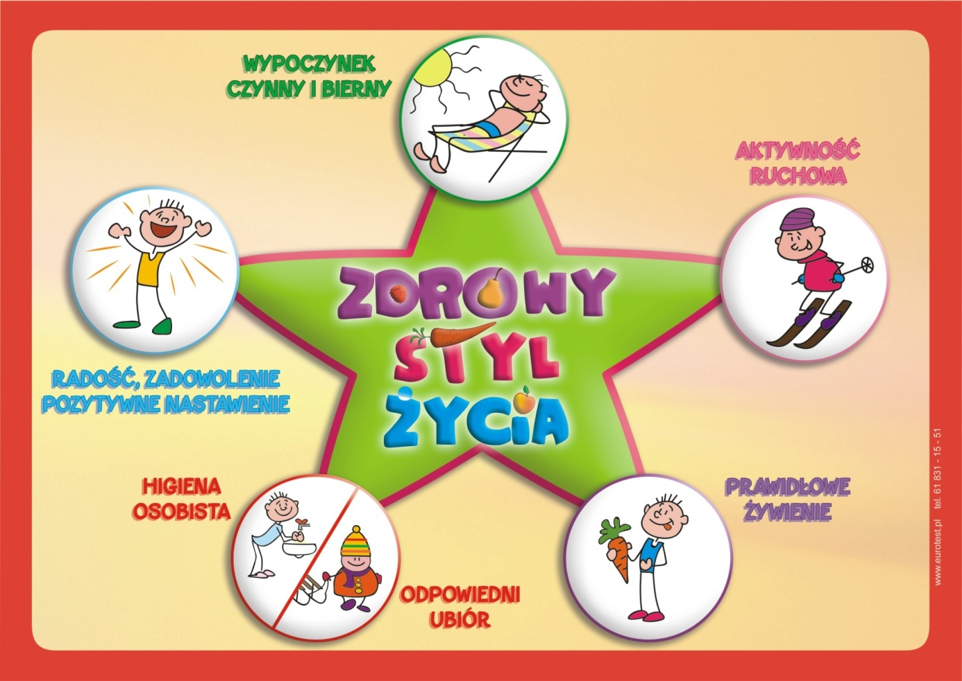

|  |
| --- |
| **Piramida żywienia** pokazuje, jakich produktów w codziennych posiłkach powinno być najwięcej. Im wyższe piętro w piramidzie żywienia, tym rzadziej powinniśmy sięgać po produkty tam umieszczo­ne; im niższe piętro – tym produkty ważniejsze, czyli takie, które powinniśmy wybierać częściej. |

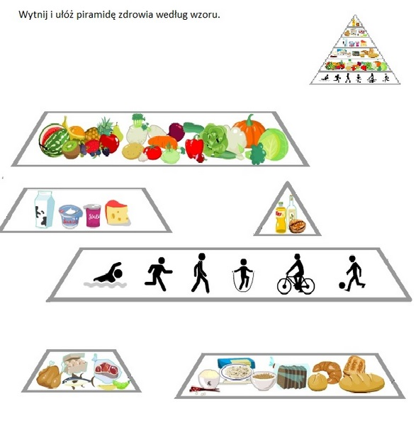

**Temat: Bezpieczeństwo w czasie zabawy i wypoczynku 24.06.2020r.**

|  |  |
| --- | --- |
| |  | | --- | | **Uczeń:**  – podaje przykłady właściwego spędzania wolnego czasu;  – wskazuje niebezpieczeństwa związane z wypoczynkiem nad wodą;  – podaje przykłady niebezpiecznych sytuacji podczas pobytu na wsi;  – wyjaśnia, jak należy się zachować w sytuacji znalezienia niewybuchów lub niewypałów;  – wyjaśnia, jak bezpiecznie jeździć na rolkach i rowerze;  – uzasadnia, dlaczego nie każdy plac zabaw jest bezpieczny;  – opisuje zasady bezpieczeństwa podczas letniego wypoczynku. | |

|  |  |
| --- | --- |
| |  | | --- | | **Utrwalamy**  Zasady zdrowego stylu życia.  **Pytamy**  Jakie są skutki niewłaściwego odżywiania?  Jakie są zasady zdrowego odżywiania?  O czym informuje piramida żywienia?  Jakich potraw nie należy spożywać ze względu na zawartość soli, cukru lub tłuszczu?  Dlaczego sen i ruch są niezbędne dla zachowania zdrowia?  Jak należy dbać o własne ciało?  Dlaczego stosowanie zasad zdrowego stylu życia pozwala zachować sprawność i dobre samopoczucie?  **Wprowadzamy**  Zasady bezpieczeństwa podczas zabaw i wypoczynku. | |

**ZASADY BEZPIECZNEGO SPĘDZANIA WAKACJI LETNICH**



**1. Bezpieczeństwo na drodze**

- Pamiętaj, że jezdnia nie jest placem zabaw! Zachowaj na niej wyjątkową ostrożność.

- Korzystaj ze ścieżek rowerowych; jeżeli jedziesz po jezdni, przestrzegaj przepisów ruchu drogowego.

- Pamiętaj, że unikniesz urazów, jeśli będziesz zakładał kask ochraniający głowę.

- Uważaj podczas przechodzenia przez jezdnię, korzystaj z przejść dla pieszych.

- Bądź widoczny na drodze (używaj odblasków, świateł, kamizelki odblaskowej).

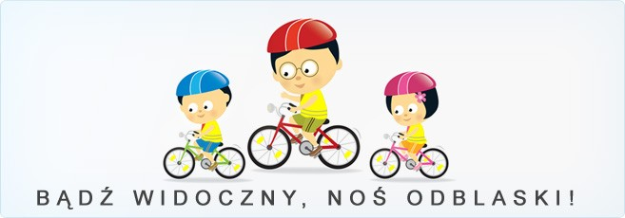

**2. Bezpieczeństwo nad wodą**

- Pamiętaj, że kąpiemy się tylko w miejscach wyznaczonych i oznakowanych (kąpieliska strzeżone).

- Nigdy nie skacz do wody w miejscach, które nie są do tego przeznaczone.

- Nie wchodź do wody po posiłku.

- Zawsze słuchaj poleceń ratownika.

- W wodzie zachowuj się ostrożnie i nie utrudniaj kąpieli innym.

- Nie zaśmiecaj plaży, dbaj o jej czystość.

- Zapoznaj się z regulaminem kąpieliska i przestrzegaj go.

- Korzystając ze sprzętu wodnego zakładaj kapok.

- Podczas upalnych dni unikaj przegrzania i odwodnienia organizmu, pij dużo wody (3 litry na dzień),

unikaj oparzeń słonecznych skóry, opalaj się tylko używając kremu z filtrem słonecznym, chroń oczy nosząc okulary słoneczne, noś nakrycie głowy.

**3. Dbając o swoje bezpieczeństwo**

- Na zabawy wybieraj miejsca bezpieczne, oddalone od jezdni i wykopów.

- Nie niszcz i nie zaśmiecaj otoczenia, dbaj o środowisko.

- Rozpalaj ogniska tylko w miejscach do tego przeznaczonych, pod nadzorem dorosłych.

- Mów zawsze rodzicom dokąd wychodzisz, po zmroku nie wychodź bez opieki osoby dorosłej.

- Gdy jesteś sam w domu, nie otwieraj drzwi obcym.

- Nie korzystaj z propozycji jazdy samochodem (lub spaceru) z nieznajomymi.

- Uczestnicząc w pracach polowych zawsze zachowaj ostrożność.

- Nie zbliżaj się do obcego psa, dzikich zwierząt, nie dotykaj ich, nawet jeśli robią wrażenie łagodnych.

**TELEFONY ALARMOWE:**

**- POGOTOWIE RATUNKOWE TEL. 999**

**- POLICJA TEL. 997**

**- STRAŻ POŻARNA TEL. 998**



